Конспект урока изобразительного искусства в 6 классе
А.Г. Избасова
учитель изобразительного искусства МОУ «Маковская ООШ»

Учебник: Неменская Л.А., Изобразительное искусство, 6 класс.

Тема четверти: Человек и пространство. Пейзаж.

Тема урока: Обобщение по темам «Портрет», «Натюрморт», «Пейзаж».

Цели урока.
Образовательные:
- Обобщение знаний по темам.
- Контроль умения учащихся самостоятельно ориентироваться в мире искусства.

Развивающие:
- Развитие познавательного интереса, межпредметные связи.

Воспитательная:
- Приобщение детей к культурному наследию человечества.

Оборудование урока: интерактивная доска с презентацией, карандаши, бумага, гуашь.

Тип урока: урок-игра «Звездный час для знатока искусства».

Технологическая карта урока

Методическая составляющая урока | Деятельность учителя | Деятельность учащихся | Слайды | Описание инструментария работы на интерактивной доске
Активизация учебно-познавательной деятельности. | Здравствуйте, ребята! Занимайте свои места. | Входят в класс и рассаживаются по местам | 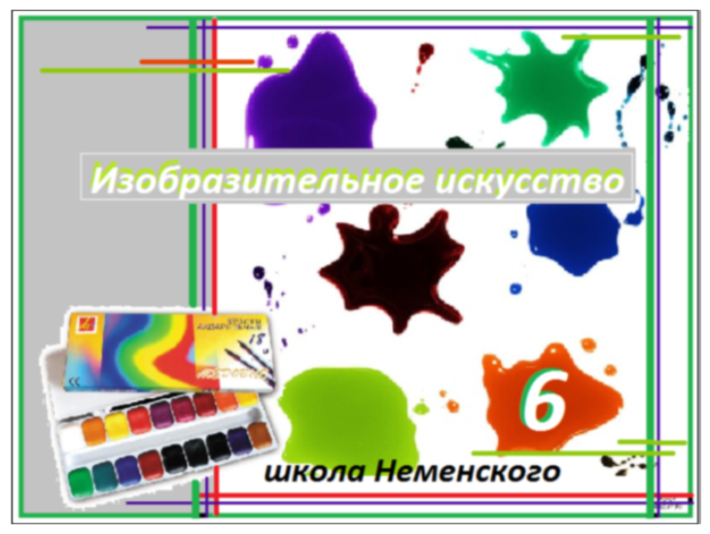   | демонстрация слайда в полноэкранном режиме (для создания слайда использовались панель захвата изображения и текст).
Актуализация. | В течение этого года мы знакомились со станковыми видами изобразительного искусства и их жанрами.  Для осмысления этого материала вам был предложен обширный теоретический курс, выстроенный в единстве с практической деятельностью.  Сегодня мы подводим итоги, и каждый из вас может показать знания, накопленные в течение года.
Задание 1. Разминка. | На следующем слайде перед вами предстанут различные картины. Внизу есть надписи с названиями жанров ИЗО. Ваша задача, используя инструмент "множественное клонирование", совместить название жанра с соответствующей картиной. | Используя инструмент «множественное клонирование», дети по одному из каждой команды «подписывают» изображения. |   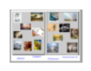 | демонстрация слайда в полноэкранном режиме (для создания слайда использовались панель захвата изображения, текст, фигура с включенным свойством прозрачности, маркеры).
Задание 2. «Теоретический конкурс» | Каждой команде по очереди будет задан вопрос, за правильный ответ на который она получает звезду. Если команда не справляется с заданием, то право ответа переходит к другой команде.  (Учитель, после того, как дети дают ответ, открывает правое затенение и демонстрирует правильный ответ). | Дети отвечают на вопросы. |   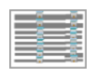 | демонстрация слайдов в полноэкранном режиме (для создания слайда использовались панель захвата изображения и текст, фигура со включенным свойством прозрачности, затенение).
Задание 3. «Достопримечательности архитектуры». | Каждой команде по очереди будет показан изображение архитектурных шедевров человечества. Нужно вспомнить название этого сооружения, и в каком городе оно находится. | Дети (по одному из каждой команды) маркерами записывают ответы на доске. Когда ответы обеих команд готовы, учитель открывает правильный ответ. |   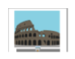  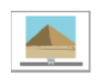    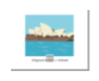  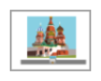   | демонстрация слайдов в полноэкранном режиме (для создания слайда использовались панель захвата изображения и текст, фигура со включенным свойством прозрачности, затенение, галерея изображений, маркеры).
Задание 4. «Музыкальный». | Командам нужно, прослушав музыкальное произведение, записать на доске его название и автора.  После того, как все ответы будут записаны, учитель вытягивает подсказку с правильными ответами. | Дети прослушивают музыкальные произведения и на доске маркерами записывают свои ответы. |   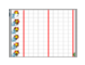 | демонстрация слайда в полноэкранном режиме (для создания слайда использовались панель захвата изображения, галерея изображения, текст, фигуры, использовалось свойство прозрачности фигуры, линии, маркеры).
Задание 5. «Картинная галерея». | Командам нужно, просмотрев художественное произведение, записать на доске его название и автора.  Учитель, после того, как дети дают ответ, открывает затенение и демонстрирует правильный ответ | При помощи электронной клавиатуры дети вводят свои ответы. |   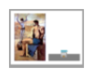  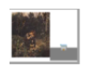  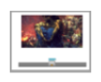  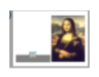  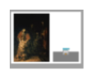  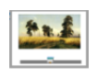 | демонстрация слайда в полноэкранном режиме (для создания слайда использовались панель захвата изображения, текст, фигуры, использовалось свойство прозрачности фигуры, затенение, маркеры).
Задание 6. «Музыкальные инструменты». | Попробуйте угадать название музыкального инструмента по его звучанию. | Дети прослушивают музыкальный фрагмент. Каждая команда дает свой ответ. После этого учитель убирает затенение с изображения инструмента. |   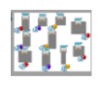 | демонстрация слайда в полноэкранном режиме,  (для создания слайда использовались текст, галерея изображения, свойство прозрачности фигуры).
Задание 7. «Художественный» | А теперь я попрошу вас в жанре «шарж» изобразить команду соперников. А затем вы сами оцените работу друг друга. | Рисуют на бумаге акварелью, гуашью или фломастерами.
Подведение итогов игры.  Рефлексия. |  |  | 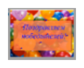 | демонстрация слайда в полноэкранном режиме,  (для создания слайда использовались текст, панель захвата изображения, свойство прозрачности фигуры, маркеры).
Литература:
- Неменская Л.А. Изобразительное искусство. Искусство в жизни человека, 6 класс, Москва, Просвещение, 2009 г.
Использованные ресурсы:
- Художественная энциклопедия зарубежного классического искусства, АО Коминфо.
- Большая энциклопедия Кирилла и Мефодия.
- Энциклопедия классической музыки. АО Коминфо.

